ГУАП

КАФЕДРА № 42

ОТЧЕТ   
ЗАЩИЩЕН С ОЦЕНКОЙ _____________________

ПРЕПОДАВАТЕЛЬ

|  |  |  |  |  |
| --- | --- | --- | --- | --- |
| канд. техн. наук, доцент |  |  |  | А. В. Аграновский |
| должность, уч. степень, звание |  | подпись, дата |  | инициалы, фамилия |

|  |
| --- |
| ОТЧЕТ О ЛАБОРАТОРНОЙ РАБОТЕ №2 |
| Восстановление непрерывного сигнала по дискретным отсчётам. Теорема Котельникова |
| по курсу: ЦИФРОВАЯ ОБРАБОКА И ПЕРЕДАЧА СИГНАЛОВ |
|  |

РАБОТУ ВЫПОЛНИЛ

|  |  |  |  |  |  |
| --- | --- | --- | --- | --- | --- |
| СТУДЕНТ ГР. № | 4329 |  |  |  | С.Т. Лисицин |
|  |  |  | подпись, дата |  | инициалы, фамилия |

Санкт-Петербург 2025

1. Цель работы

Изучить возможности по восстановлению непрерывного сигнала из дискретных измерений.

1. Задачи

Для выполнения этой лабораторной работы необходимо показать зависимость качества восстановления сигнала от величины интервала дискретизации Δt (то есть, фактически, от количества дискретных отсчётов, приходящихся на один период). Для этого необходимо показать процессы с высоким качеством восстановления заданного (в соответствие с номером варианта) непрерывного сигнала и с низким качеством такого восстановления, а также примеры процессов, где сигнал фактически не восстанавливается. Общее количество таких процессов должно быть не менее трёх.

Вариант 5 - функция, представляющая собой полуокружность с диаметром, равным интервалу наблюдения:

$y\left(t\right)= \sqrt{{(N* Δt )}^{2}-t^{2} }$ (1)

1. Теоретические сведения

В данной лабораторной работе исследуются процессы дискретизации и восстановления непрерывного сигнала в соответствии с теоремой Котельникова. Согласно теореме Котельникова, любой аналоговый сигнал может быть восстановлен с любой точностью по своим дискретным отсчётам, если частота дискретизации превышает удвоенную максимальную частоту в спектре сигнала. Это условие выражается как

$f_{d}> {2f}_{max}$ (2)

Частота Найквиста при этом равна половине частоты дискретизации:

$f_{N}=0.5f_{d}$ (3)

Точный закон восстановления сигнала по отсчётам имеет вид:

$x\left(t\right)= \sum_{k=-∞}^{+∞}{x\left(k*Δt\right)* \frac{\sin{(π(\frac{t}{Δt}-k))}}{π(\frac{t}{Δt}-k)}}$ (4)

или в более компактной записи через функцию sinc:

$x\left(t\right)= \sum_{k=-∞}^{+∞}{x\left(k*Δt\right)*sinc\left(\frac{t}{Δt}-k\right),}$ (5)

где $sinc\left(u\right)=\left\{\begin{aligned}\frac{\sin\left(πu\right)}{πu}, \\ 1,\end{aligned}\right. {при u ≠0 \atop при u=0}$

Так как на практике число отсчётов конечно, используется приближённая формула воcстановления:

$x\left(t\right)≈ \sum_{k=0}^{N-1}{x\left(k*Δt\right)*sinc\left(\frac{t}{Δt}-k\right)}$, (6)

где N – количество дискретных шагов по времени.

Эта формула была применена в программе для восстановления сигнала.

В качестве исследуемого сигнала выбран сигнал индивидуального варианта, представляющий собой полуокружность с диаметром, равным интервалу наблюдения по формуле (1).

Для количественной оценки качества восстановления применялись стандартные метрики ошибок. Среднеквадратичная ошибка (Mean Squared Error, MSE) позволяет оценить усреднённое квадратичное отклонение восстановленного сигнала от исходного и вычисляется по формуле

$MSE= \frac{1}{M} \sum_{i=1}^{M}{{(x\left(t_{i}\right)-\hat{x}(t_{i}) )}^{2}}$, (7)

где x $(t_{i})$– значение исходного сигнала в момент времени $t_{i}$, $\hat{x}(t_{i})$– значение восстановленного сигнала, а M – число точек наблюдения.

Средняя абсолютная ошибка (Mean Absolute Error, MAE) используется для оценки среднего по модулю отклонения восстановленного сигнала от исходного и задаётся формулой

$MAE= \frac{1}{M} \sum_{i=1}^{M}{\left|x\left(t_{i}\right)-\hat{x}(t_{i})\right|}$ (8)

Использование этих метрик позволяет не только визуально сравнить сигналы на графиках, но и количественно подтвердить полученные результаты.

В работе был выбран общий временной интервал наблюдения T, заданы различные частоты дискретизации. Для каждого случая вычислены отсчёты сигнала. Восстановление проводилось с использованием приближённой формулы (6). Для анализа качества восстановления были построены графики исходного сигнала, дискретных отсчётов и восстановленного сигнала.

1. Ход выполнения лабораторной работы

Сначала был задан сигнал в соответствии с индивидуальным вариантом. В качестве исследуемого сигнала выбрана функция, представляющая собой полуокружность с диаметром, равным интервалу наблюдения по формуле (1).

Данный сигнал рассматривался как исходный «непрерывный» и использовался для последующего анализа процессов дискретизации и восстановления.

На следующем этапе были выбраны различные частоты дискретизации. Для каждой частоты вычислялся интервал после чего формировалось соответствующее количество отсчётов на фиксированном временном интервале наблюдения. Это позволило исследовать влияние изменения частоты дискретизации на качество восстановления сигнала.

Далее для каждого набора отсчётов проводилось восстановление исходного сигнала по формуле (6).Таким образом, на каждом этапе строились три кривые: исходный сигнал, дискретные отсчёты и восстановленный сигнал.

Результаты моделирования показали, что при высокой частоте дискретизации восстановленный сигнал практически полностью совпадает с исходной полуокружностью. Среднеквадратичная ошибка составила 1.35*10-3, а средняя абсолютная ошибка —всего 2.23*10-2, что свидетельствует о высокой точности восстановления.

При уменьшении частоты дискретизации до 2 Гц точность заметно снижается. Среднеквадратичная ошибка возрастает почти в 35 раз и достигает 4.75*10-2, а средняя абсолютная ошибка равна 1.92*10-1. При таком количестве отсчётов сигнал всё ещё удаётся восстановить в общих чертах, однако искажения становятся очевидными.

При дальнейшем уменьшении частоты дискретизации до 0.5 Гц ситуация оказывается парадоксальной: несмотря на наличие всего одного отсчёта, ошибки восстановления оказываются меньше, чем во втором случае. Это связано со спецификой рассматриваемого сигнала. Полуокружность имеет низкочастотный спектр и относительно простую форму, поэтому даже при крайне малом числе отсчётов восстановление остаётся качественным в среднем, хотя и не позволяет воспроизвести все детали исходной кривой.

Таким образом, проведённый анализ подтверждает, что качество восстановления зависит не только от частоты дискретизации, но и от спектральных свойств исходного сигнала. Для выбранного варианта — полуокружности — даже при низком числе отсчётов форма сигнала сохраняется, что объясняется низкочастотным характером спектра исследуемой функции.

1. Графики сигналов

На рисунках 1-3 представлены графики сигналов и ошибок.

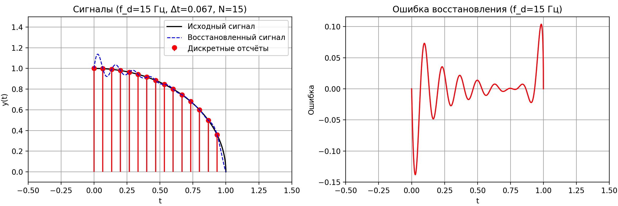

Рисунок 1 – Восстановленный сигнал и ошибка восстановления для

$$f_{d}=15 Гц$$

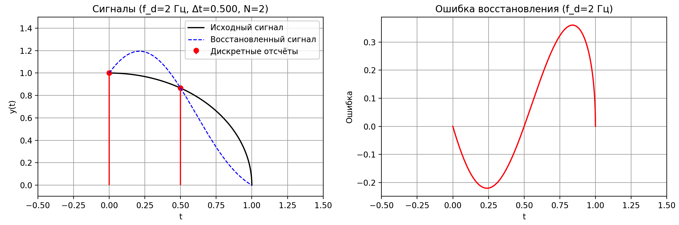

Рисунок 2 – Восстановленный сигнал и ошибка восстановления для

$$f_{d}=2 Гц$$

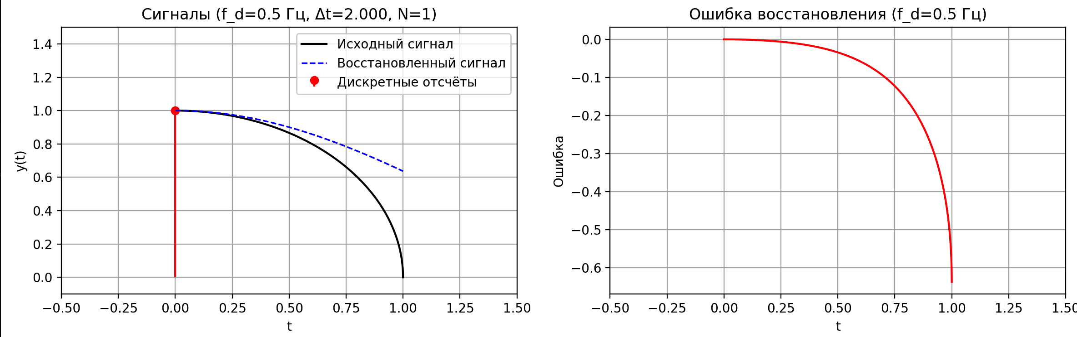

Рисунок 3 – Восстановленный сигнал и ошибка восстановления для

$f_{d}=0.5 Гц$

1. Листинг программы

Ниже представлен код программы на языке Python:

import numpy as np

import math as m

import matplotlib.pyplot as plt

sinc = np.sinc

def semicircle(t, R):

return np.sqrt(np.maximum(R**2 - t**2, 0))

def reconstruct_signal(t, samples, dt):

k = np.arange(len(samples))

arg = np.subtract.outer(t / dt, k)

return np.dot(sinc(arg), samples)

T = 1

fd_list = [15, 2, 0.5]

t_cont = np.linspace(0, T, 2000)

plt.figure(figsize=(12, 12))

for i, fd in enumerate(fd_list, 1):

dt = 1 / fd

N = T / dt

R = N * dt

t_samples = np.arange(0, m.ceil(N)) * dt

samples = semicircle(t_samples, R)

y_true = semicircle(t_cont, R)

y_rec = reconstruct_signal(t_cont, samples, dt)

# Ошибки

error = y_true - y_rec

mse = np.mean(error**2)

mae = np.mean(np.abs(error))

print(f"f_d = {fd} Гц, Δt = {dt:.3f}, N = {m.ceil(N)}")

print(f" MSE = {mse:.6e}, MAE = {mae:.6e}\n")

# Сигналы

plt.subplot(len(fd_list), 2, 2*i - 1)

plt.plot(t_cont, y_true, 'k', lw=1.5, label='Исходный сигнал')

plt.stem(t_samples, samples, linefmt='r-', markerfmt='ro',

basefmt=' ', label='Дискретные отсчёты')

plt.plot(t_cont, y_rec, 'b--', lw=1.2, label='Восстановленный сигнал')

plt.title(f'Сигналы (f_d={fd} Гц, Δt={dt:.3f}, N={m.ceil(N)})')

plt.xlabel('t')

plt.ylabel('y(t)')

plt.xlim([-0.5, T*1.5])

plt.ylim([-R*0.1, R*1.5])

plt.legend(loc='upper right')

plt.grid(True)

# Ошибка

plt.subplot(len(fd_list), 2, 2*i)

plt.plot(t_cont, error, 'r')

plt.title(f'Ошибка восстановления (f_d={fd} Гц)')

plt.xlabel('t')

plt.ylabel('Ошибка')

plt.xlim([-0.5, T*1.5])

plt.grid(True)

plt.tight_layout()

plt.show()

1. Выводы по лабораторной работе

В ходе выполнения лабораторной работы был исследован процесс дискретизации и восстановления непрерывного сигнала, заданного функцией полуокружности. Данный сигнал имеет низкочастотный спектр и отличается плавным изменением значений без резких скачков, что предопределяет его хорошую восстанавливаемость даже при относительно небольшом числе дискретных отсчётов.

На первом этапе была выбрана высокая частота дискретизации fd = 15 Гц. В этом случае восстановленный сигнал практически полностью совпал с исходным. Это подтверждается малыми значениями ошибок: среднеквадратичная ошибка составила MSE ≈ 1.35*10-3, а средняя абсолютная ошибка – MAE ≈ 2.23*10-2. Таким образом, при высокой частоте дискретизации sinc-интерполяция обеспечивает практически идеальное восстановление сигнала.

На следующем этапе частота дискретизации была снижена до fd =2 Гц. Здесь восстановленный сигнал уже заметно отличается от исходного, хотя в целом форма полуокружности сохраняется. Ошибки возрастают: MSE ≈ 4.75*10-2, MAE ≈ 1.92*10-1. Это наглядно демонстрирует, что уменьшение числа отсчётов ухудшает точность восстановления, особенно в окрестностях концов интервала наблюдения, где сигнал изменяется сильнее.

Интересный результат был получен при ещё более низкой частоте дискретизации fd = 0.5 Гц. Несмотря на то, что сигнал представляется всего одним отсчётом, ошибки оказались меньше, чем в предыдущем случае: MSE ≈ 2.15⋅10-2, MAE ≈ 8.74⋅10-2. Это объясняется тем, что исследуемый сигнал имеет низкочастотную природу, и даже крайне малое число отсчётов позволяет восстановить его в общих чертах. При этом, конечно, детали и точное совпадение с исходной функцией теряются, однако форма полуокружности остаётся узнаваемой.

Таким образом, проведённое исследование подтвердило теоретические положения о зависимости качества восстановления от частоты дискретизации. Было показано, что для сигнала с низкочастотным спектром, каким является полуокружность, даже при малом количестве отсчётов сохраняется характерная форма функции. Это подчёркивает устойчивость методов восстановления на основе sinc-интерполяции для классов сигналов, лишённых высокочастотных составляющих.

СПИСОК ИСПОЛЬЗОВАННЫХ ИСТОЧНИКОВ

1. Python Software Foundation. Python 3. Стандартная библиотека [Электронный ресурс]. – Режим доступа: <https://docs.python.org/3/library/math.html> (дата обращения: 11.09.2025).
2. Matplotlib Development Team. Matplotlib: Visualization with Python [Электронный ресурс]. – Режим доступа: <https://matplotlib.org/stable/index.html> (дата обращения: 11.09.2025).
3. Аграновский А. В. Методические указания к лабораторной работе № 2 «Восстановление непрерывного сигнала по дискретным отсчётам. Теорема Котельникова» по дисциплине «Цифровая обработка и передача сигналов». – Санкт-Петербург: ГУАП, 2025.
4. SkyPro. MSE и MAE: ключевые метрики для оценки точности прогнозирования [Электронный ресурс]. – Режим доступа: <https://sky.pro/wiki/analytics/mse-i-mae-klyuchevye-metriki-dlya-otsenki-tochnosti-prognozirovaniya/> (дата обращения: 24.09.2025).